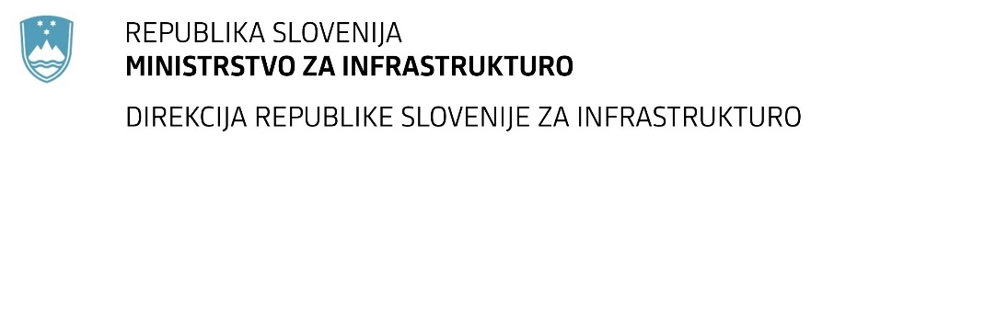

Številka: | 43001-134/2021-01 |  | oznaka naročila: | A-67/21 S
Datum: | 30.09.2021 |  | MFERAC: | 2431-21-000541/0

SPREMEMBA RAZPISNE DOKUMENTACIJE
za oddajo javnega naročila

DGD in PZI rekonstrukcije G2-102/1038 Bača – Dolenja Trebuša od km 6.500 do km 7.455

Obvestilo o spremembi razpisne dokumentacije je objavljeno na "Portalu javnih naročil" in na naročnikovi spletni strani. Na naročnikovi spletni strani je priložen čistopis spremenjenega dokumenta.

Obrazložitev sprememb:
Naročnik spreminja Navodila za pripravo ponudbe:
Zaradi nekonsistentnosti delov besedila Navodil za pripravo ponudbe, naročnik le-ta spreminja oziroma popravlja v naslednjih delih:
- spremenjena 4. alineja drugega odstavka točke 3.2.3.3
- brisan je tretji odstavek »opomb« v točki 3.2.3.3
- popravljeni so obrazci »PODATKI O KADROVSKIH ZMOGLJIVOSTIH (za dokazovanje sposobnosti)« za vodjo projekta, za pooblaščenega inženirja pod zaporedno številko 3, za pooblaščenega inženirja pod zaporedno številko 4, za pooblaščenega inženirja pod zaporedno številko 9 in za pooblaščenega inženirja pod zaporedno številko 10.
- popravljeni so obrazci »PODATKI O KADROVSKIH ZMOGLJIVOSTIH (dodatne reference za MERILO)« za vodjo projekta, za pooblaščenega inženirja pod zaporedno številko 9 in za pooblaščenega inženirja pod zaporedno številko 10.

Spremembe so sestavni del razpisne dokumentacije in jih je potrebno upoštevati pri pripravi ponudbe.

